新 书 推 荐

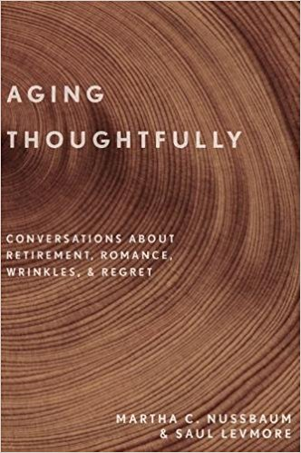
中文书名：《论老化：关于退休，浪漫，皱纹和遗憾的谈话》
英文书名：Aging Thoughtfully: Conversations about Retirement, Romance, Wrinkles, and Regret
作 者：Martha C. Nussbaum and Saul Levmore
出 版 社：Oxford University Press
代理公司：ANA/Alina Lin
页 数：240页
出版时间：2017年11月
代理地区：中国大陆
审读资料：电子稿
类 型：社会科学

内容简介:

虽然我们处于不同的年龄，但是我们可以从共同的经验和见解中吸取教益。《论老化》（Aging Thoughtfully）综合了哲学家和法律经济学家的建议。

本书探讨了何时退休，如何重塑社会保障帮助上了年纪的穷人，如何从没能成功退休的李尔王身上吸取教训，以及究竟应该享受还是批判抗衰老整形手术。其中一些关注十分切实：慈善决策、与子孙的关系、购买养老金及如何提供老年护理。另一些主题与文化相关，从利用施特劳斯歌剧和各种流行电影治疗上了年纪的女性们，到谈论唐纳德·特朗普（或者其他男士们）同年轻女性们的婚姻。

这些动人、深刻和风趣的交流呈现了不可避免的衰老所蕴含的启发性思考，并通过宝贵的见解分析了我们如何怀抱热情和友善更深思熟虑地变老。

作者简介:

玛莎·C·努斯鲍姆（Martha C. Nussbaum）：芝加哥大学法学、伦理学恩斯特·弗洛伊德（Ernst Freund）杰出贡献教授。著有《爱的知识》（Love's Knowledge）、《性与社会正义》（Sex and Social Justice）、《动物权利》（Animal Rights）（凯斯·桑斯坦修订）、《从厌恶到人性》（From Disgust to Humanity）和《哲学干预》（Philosophical Interventions）等作品。

索尔·莱夫莫尔（Saul Levmore）：芝加哥大学法学院法学格雷厄姆杰出贡献教授。合著作品《美国哥们儿：美国法律与文学中的阳刚气概》（American Guy: Masculinity in American Law and Literature）。

谢谢您的阅读！
请将回馈信息发至：林凤娇 (Alina Lin)
安德鲁 · 纳伯格联合国际有限公司北京代表处
北京市海淀区中关村大街甲59号中国人民大学文化大厦1705室
邮编：100872
电话：010-88810959
传真：010-82504200
Email：alina@nurnberg.com.cn
网址：http://www.nurnberg.com.cn
微博：http://weibo.com/nurnberg
豆瓣小站：http://site.douban.com/110577/
微信订阅号：ANABJ2002

